«История славной Грузии»
Маршрут: Тбилиси – Боржоми – Вардзиа-Ахалцихе- Мцхета – Тбилиси
4дня/3ночи
Заезд каждый четверг и пятница
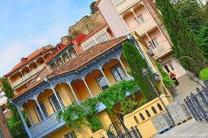
1 День. Не зря со времен средневековья считали, что ключи от Кавказа находятся в Тбилиси. Именно отсюда начинаются ваши приключения. Встреча и трансфер с аэропорта, размещение в отеле.
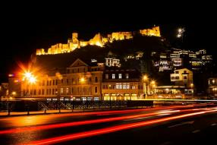
Знакомство с чудесами Тбилиси. Кафедральный собор ’’Самеба’’ (Собор Пресвятой Троицы) построенный в 21 веке и занимающий по объемам первое место в мире. Свидетель многовековой истории города - Собор ’’Метехи’’ - основанный в 13 веке.
Защитница Тбилиси - крепость «Нарикала», во дворе которой находиться прекрасный храм, а от видов на город захватывает дух. Прогулка по Мосту Мира, который многие называют архитектурный лицом современного Тбилиси. Мост является вторым в мире по сложности архитектуры.
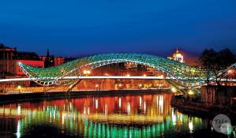
Также посетим знаменитый своими чудотворными иконами храм Сиони и Пантеон многих известных писателей, артистов, учёных и национальных героев Грузии - гору «Мтацминда».
Прогуляемся по району всем известных серных бань в местечке «Абанотубани». Вы сможете насладиться эффектами серной бани (за доп.плату).
Ночь в отеле.

2 День. Завтрак в отеле.
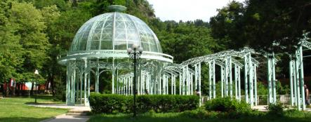
Сегодня мы побываем в Боржоми.
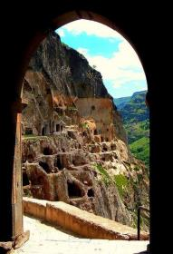
Боржоми – не просто очень красивый, но и невероятно целебный регион. Ведь именно здесь более тысячи лет назад были обнаружены минеральные источники. Теперь «Боржоми» - всемирно известный бренд и у вас будет возможность попробовать этот богатый дар грузинской природы в знаменитой голубовато-зеленой бутылке.
Посещение Вардзия – города, эпохи Золотого Века. Постройку города приписывают царице Тамаре. Возможно, что-то было и до нее, но именно при Тамаре был задуман этот сюрреалистический проект по созданию подземного города.
Прибытие в Ахалцихе.
Ужин и ночь в Ахалцихе.
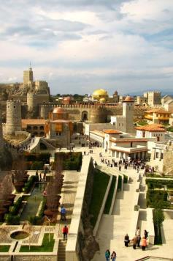
3 День. Завтрак в отеле.
Здесь мы посетим крепость Рабат, где под одной крышей в невероятно гармоничном сочетании сошлись грузинская, турецкая и армянская культуры. С первого взгляда на это место просто дух захватывает. Крепость Ахалцихе можно смело называть самой красивой крепостью Грузии.
Выезд в «Мцхета». Такого количества святых и культовых мест, как в Мцхете, нет больше во всей Грузии. За это древний город называют «Вторым Иерусалимом». Сюда принесла благую весть святая Нино Каппадокийская, здесь у вас будет возможность посетить:
Кафедральный собор «Светицховели» (XI в.) - один из духовных символов современной Грузии. Здесь хранится одна из величайших святынь христианского мира – Хитон Господен.
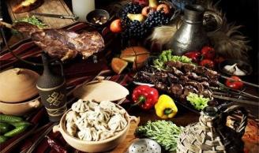
Монастырь Джвари(V в), увековеченный в литературе Михаилом Лермонтовым. Старинное предание о том, что именно в этом месте Святая Нино поставила Святой крест, ознаменовавший принятие Грузией христианства.
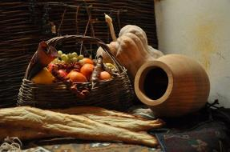
Обед в винном погребе , где туристам будет предоставлена возможность понаблюдать, и самим поучаствовать в процессе выпечки грузинского хлеба - шоти, и грузинского «сникерса» - и потом полакомится всем приготовленным своими ручками, но по грузинским рецептам.
Так же нас здесь ждет ознакомление с историей изготовления виноградной водки и грузинского добротного вина.
Прибытие в Тбилиси.
Ночь в отеле.

4 День. Завтрак в отеле.
Трансер в аэропорт.
Завершение обслуживания.

ЦЕНЫ УКАЗАНЫ ЗА ЧЕЛОВЕКА В НОМЕРЕ ЗА ВЕСЬ ТУР, в USD
Проживание в Тбилиси и Ахалцихе | При проживании в дабл номере | При проживании в сингл номере | При проживании в трипл номере | При сингл индивидуально
Тбилиси 3***  Ахалцихе гостиный дом | 395 | 430 | 380 | 540
Тбилиси 4****  Ахалцихе гостиный дом | 455 | 545 | 440 | 660
Тбилиси 4****+  Ахалцихе Спа-отель Gino Rabath 4**** | 525 | 595 | 505 | 705
Стоимость тура на детей:
При проживании в номере дабл (1+1):
Дети (0-3) бесплатно (номер сингл)
Дети (03-09) оплата 60% (номер дабл )
Дети (10 и выше) 100% оплата (номер дабл)
При проживании в номере трипл (2+1 ):
Дети (0-3) бесплатно (номер дабл)
Дети (03-09) оплата 30% (номер дабл + экстра бед )
Дети (10 -11) 50 % оплата (номер дабл + экстра бед)
Дети (12 и выше) 100% оплата (номер трипл)
При проживании в номере 4х местном (2+2 ):
Дети (0-3) бесплатно (номер трипл), 2 детей (0-3) 20% оплата (номер трипл)
Дети (03-09) оплата 30% (номер трипл + экстра бед), 2детей (03-09) оплата 40% (номер трипл +экстра)
Дети (0-3 и 03-09) 30% оплата (номер трипл )
Дети (10 -11) 50 % оплата (трипл + экстра бед), 2 детей (10 -11) 50% оплата (трипл + экстра бед)
Дети (12 и выше) 100% оплата (номер 4х местный)

В стоимость тура входит:
- Трансфер с аэропорта и обратно
- Весь трансфер во время тура
- Указанные в туре экскурсии
- Обслуживание квалифицированного гида
- Проживание в гостиницах выбранной Вами категории
- Входные билеты
- Подъемники на Нарикала
- Обед +дегустации вина и чачи +уроки грузинской кухни во Мцхета
- В Тбилиси: питание «ВВ», в Ахалцихе: питание «НВ»

МЫ ЖДЕМ ВАС В ГРУЗИИ !!!

